

**The online shopping system**

**KẾ HOẠCH KIỂM THỬ**

| **Mã dự án** | **Nhóm 3_SOF3031** |
| --- | --- |
| **Mã tài liệu** | **TP_V1.0** |
| **Ngày** | **15/02/2023** |

**Nhóm: Nhóm 3**

**Tên thành viên Lý Thị Thu Hương_PH26245**

**Phạm Thị Huệ_PH26299**

**Bành Quang Huy_PH26622**

**Đào Quốc Khánh_PH26583**

**Lê Thị Mai Linh_PH26606**

**Nguyễn Tuấn Linh_PH26370**

**Hà Nội, 15-02-2023**

BẢN GHI NHẬN THAY ĐỔI TÀI LIỆU

| Ngày thay đổi | Vị trí thay đổi | Lý do | Nguồn gốc | Phiên bản cũ | Mô tả thay đổi | Phiên bản mới |
| --- | --- | --- | --- | --- | --- | --- |
|  |  |  |  |  |  |  |
|  |  |  |  |  |  |  |
|  |  |  |  |  |  |  |
|  |  |  |  |  |  |  |
|  |  |  |  |  |  |  |
|  |  |  |  |  |  |  |
|  |  |  |  |  |  |  |
|  |  |  |  |  |  |  |
|  |  |  |  |  |  |  |
|  |  |  |  |  |  |  |
|  |  |  |  |  |  |  |
|  |  |  |  |  |  |  |
|  |  |  |  |  |  |  |
|  |  |  |  |  |  |  |
|  |  |  |  |  |  |  |
|  |  |  |  |  |  |  |
|  |  |  |  |  |  |  |
|  |  |  |  |  |  |  |
|  |  |  |  |  |  |  |
|  |  |  |  |  |  |  |
|  |  |  |  |  |  |  |
|  |  |  |  |  |  |  |

**TRANG KÝ**

**Người lập:** Lý Thị Thu Hương <Ngày> 15/02/2023

<Chức vụ> Trưởng nhóm

**Người xem xét:** Nguyễn Thị Nhung <Ngày>

<Chức vụ> Giảng Viên

**Người phê duyệt:** Nguyễn Thị Nhung <Ngày>

<Chức vụ> Giảng Viên

**MỤC LỤC**

**1** **GIỚI THIỆU 5**

1.1 Mục đích 5

1.2 Thông tin chung 5

1.3 Tài liệu liên quan 5

1.4 Phạm vi test 5

1.5 Ràng buộc 6

1.6 Liệt kê các mạo hiểm 6

**2** **CÁC YÊU CẦU CHO Test 7**

**3** **CHIẾN LƯỢC TEST 7**

3.1 Các kiểu test 7

*3.1.1* *Test chức năng (Functional Testing) 11*

*3.1.2* *Test hiệu suất (Performance testing) 14*

*3.1.3* *Test Bảo mật và Kiểm soát truy cập (Security and Access Control Testing) 18*

*3.1.4* *Test hồi qui (Regression Testing) 19*

3.2 Giai đoạn test 20

3.3 Các công cụ test 20

3.4 Môi trường test 21

**4** **TÀI NGUYÊN 21**

4.1 Nhân lực 21

4.2 Hệ thống 21

**5** **CÁC MỐC KIỂM SOÁT CỦA GIAI ĐOẠN TEST (TEST MILESTONES) 22**

**6** **CÁC SẢN PHẨM 22**

# GIỚI THIỆU

## Mục đích

Kiểm thử sẽ giúp hoàn thiện các phần mềm so với yêu cầu của người dùng để đảm bảo các ứng dụng phần mềm hoàn toàn hoạt động tốt và theo các thông số kỹ thuật. Kiểm tra phần mềm để chắc chắn kiểm thử đang hoạt động đúng và hệ thống đã sẵn sàng để sử dụng. Tài liệu gồm có giới thiệu, yêu cầu chiến lược, tài nguyên, các giai đoạn, sản phẩm.

## Thông tin chung

Hiện tại càng có nhiều người thích mua sắm trực tuyến hơn thay vì đi tới cửa hàng như trước đây. Với sự thay đổi như vậy cửa hàng bán đồ điện tử muốn xây dựng một hệ thống mua sắm trực tuyến OSS(The online shopping system). Đặc tả yêu cầu của phần mềm:

1. Đăng ký:

* Khách hàng đăng ký bằng email và mật khẩu.
* Khách hàng đăng ký bằng tài khoản social Google.
* Khách hàng có thể chỉnh sửa thông tin Account của họ.

2. Đăng nhập:

* Khách hàng đăng nhập vào hệ thống bằng cách nhập email và mật khẩu hợp lệ.
* Khách hàng đăng nhập vào hệ thống bằng cách Google Account hợp lệ.

3. Giỏ hàng:

* Khách hàng sau đăng nhập hoặc đăng ký có thể thay đổi giỏ hàng , đặt hàng, hủy đơn đặt hàng từ giỏ hàng, đặt hàng thành công đi tới màn hình thông báo đặt hàng thành công.

4. Thanh toán:

* Hệ thống cho phép thanh toán bằng tiền mặt, ví, thẻ tín dụng

5. Đăng xuất:

* Sau khi đặt hàng hoặc lướt qua sản phẩm khác hàng phải đăng xuất.

6. Tạo báo cáo

* Sau khi đặt mua sản phẩm, hệ thống sẽ gửi một bản sao của hóa đơn đến địa chỉ email của khách hàng và một địa chỉ khác cho cơ sở dữ liệu hệ thống.

## Tài liệu liên quan

| STT | Tên tài liệu | Nguồn | Ghi chú |
| --- | --- | --- | --- |
| 1 | Nhóm 3_SOF3031- The online shopping system | Giảng viên hướng dẫn |  |
| 2 |  |  |  |
|  |  |  |  |

## Phạm vi test

Các giai đoạn kiểm tra được thực hiện : *(Khái quát định nghĩa từng mức độ trong các giai đoạn , thành viên cần phải nắm rõ để biết được quy trình kiểm tra phần mềm The online shopping system sẽ được diễn ra như thế nào )*

* **Unit Test – kiểm thử mức đơn vị**
  + Mục đích của Unit Test là bảo đảm thông tin được xử lý và xuất (khỏi Unit) là chính xác, trong mối tương quan với dữ liệu nhập và chức năng của từng đơn vị thành phần nhỏ nhất của phần mềm.
  + Kiểm tra từng đơn vị thành phần nhỏ nhất của The online shopping system gồm : các hàm (Function), thủ tục (Procedure), lớp (Class), hoặc các phương thức (Method).
  + Một kinh nghiệm đúc kết từ thực tiễn: thời gian tốn cho Unit Test sẽ được đền bù bằng việc tiết kiệm rất nhiều thời gian và chi phí cho việc kiểm thử và sửa lỗi ở các mức kiểm thử sau đó do đó chúng ta sẽ cố gắng thực hiện Unit Test thật tốt.
  + Vì Unit Test thường thường do lập trình viên thực hiện trong giai đoạn viết code và xuyên suốt chu kỳ phát triển phần mềm. Do đó, Unit Test đòi hỏi kiểm thử viên có kiến thức về thiết kế và code của chương trình.
  + Unit Test cũng đòi hỏi phải chuẩn bị trước các tình huống (test case) hoặc kịch bản (script), trong đó chỉ định rõ dữ liệu vào, các bước thực hiện và dữ liệu mong chờ sẽ xuất ra. Các test case và script này nên được giữ lại để tái sử dụng.
* **Integration Test – kiểm thử tích hợp**
  + Integration test kết hợp các thành phần của một ứng dụng và kiểm thử như một ứng dụng đã hoàn thành.
  + Integration Test có 2 mục tiêu chính:
    - Phát hiện lỗi giao tiếp xảy ra giữa các Unit.
      * Tích hợp các Unit đơn lẻ thành các hệ thống nhỏ (subsystem) và cuối cùng là nguyên hệ thống hoàn chỉnh (system) chuẩn bị cho kiểm thử ở mức hệ thống (System Test).
    - Integration Test chỉ nên thực hiện trên những Unit đã được kiểm tra cẩn thận trước đó bằng Unit Test, và tất cả các lỗi mức Unit đã được sửa chữa.
    - Có 4 loại kiểm thử trong Integration Test:
      * Kiểm thử cấu trúc (Structure Test): Tương tự White Box Test.
      * Kiểm thử chức năng (Functional Test): Tương tự Black Box Test.
      * Kiểm thử hiệu năng (Performance Test): kiểm thử việc vận hành của hệ thống.
      * Kiểm thử khả năng chịu tải (Stress Test): kiểm thử các giới hạn của hệ thống.
* **System Test - kiểm thử mức hệ thống** 
  + Mục đích System Test là kiểm thử thiết kế và toàn bộ hệ thống (sau khi tích hợp) có thỏa mãn yêu cầu đặt ra hay không.
  + System Test .bắt đầu ngay sau Integration Test,trọng tâm là đánh giá về hoạt động, thao tác, sự tin cậy và các yêu cầu khác liên quan đến chất lượng của toàn hệ thống.
  + Điểm khác nhau then chốt giữa Integration Test và System Test là System Test chú trọng các hành vi và lỗi trên toàn hệ thống, còn Integration Test chú trọng sự giao tiếp giữa các đơn thể hoặc đối tượng khi chúng làm việc cùng nhau.
  + Bản thân System Test lại gồm nhiều loại kiểm thử khác nhau ,phổ biến nhất gồm:
    - Kiểm thử chức năng (Functional Test).
    - Kiểm thử khả năng vận hành (Performance Test).
    - Kiểm thử khả năng chịu tải (Stress Test hay Load Test).
    - Kiểm thử cấu hình (Configuration Test).
    - Kiểm thử khả năng bảo mật (Security Test).
    - Kiểm thử khả năng phục hồi (Recovery Test).
  + Nhìn từ quan điểm người dùng, các cấp độ kiểm thử trên rất quan trọng: bảo đảm hệ thống đủ khả năng làm việc trong môi trường thực.
  + **Lưu ý** không nhất thiết phải thực hiện tất cả các loại kiểm thử nêu trên. Tùy yêu cầu và đặc trưng của từng hệ thống, tuỳ khả năng và thời gian cho phép của dự án, khi lập kế hoạch, người Quản lý dự án sẽ quyết định áp dụng những loại kiểm thử nào. Chính vì thế , ***đối với The online shopping system chúng ta sẽ kiểm thử những chức năng thiết yếu nhất đối với 1 Website : chức năng, chịu tải, vận hành và bảo mật.***
* **Acceptance Test - kiểm thử chấp nhận sản phẩm**
  + Thông thường, sau giai đoạn System Test là Acceptance Test, được khách hàng thực hiện (hoặc ủy quyền cho một nhóm thứ ba thực hiện). Mục đích của Acceptance Test là để chứng minh PM thỏa mãn tất cả yêu cầu của khách hàng và khách hàng chấp nhận sản phẩm (và trả tiền thanh toán hợp đồng).
  + Acceptance Test có ý nghĩa hết sức quan trọng, mặc dù trong hầu hết mọi trường hợp, các phép kiểm thử của System Test và Acceptance Test gần như tương tự, nhưng bản chất và cách thức thực hiện lại rất khác biệt.

| Độ ưu tiên | Mã | Nội dung | Ghi chú |
| --- | --- | --- | --- |
| 01 | TC-01 | Trang đăng kí | Test GUI |
| 02 | TC-02 | Trang đăng nhập | Test GUI |
| 03 | TC-03 | Trang giỏ hàng | Test GUI |
| 04 | TC-04 | Trang thanh toán | Test GUI |
| 05 | TC-05 | Trang đăng xuất | Test GUI |
| 06 | TC-06 | Trang tạo báo cáo | Test GUI |

## Ràng buộc

* Cần phải có phần mềm, người thực hiện, lịch trình rõ ràng
* Hệ điều hành :

+ Window 7 trở lên.

+ Ram 4GB trở lên.

## Liệt kê các mạo hiểm

| **Stt** | **Mạo hiểm** | **Phương án khắc phục & phòng ngừa** | **Mức độ ảnh hưởng (MD)** |
| --- | --- | --- | --- |
| 1 | Bảo mật thông tin khách hàng | Kiểm thử viên cần kiểm tra xem thông tin này có được bảo vệ đúng cách hay không, đảm bảo rằng không có lỗ hổng bảo mật nào có thể bị khai thác bởi tin tặc. | Cao |
| 2 | Xử lý thanh toán | Kiểm thử viên cần phải đảm bảo rằng hệ thống thanh toán hoạt động đúng cách, không có lỗi liên quan đến xử lý thanh toán, ví dụ như giao dịch bị lỗi hoặc việc thanh toán bị trùng lặp. | Cao |
| 3 | Tính khả dụng | Kiểm thử viên cần phải kiểm tra tính khả dụng của hệ thống để đảm bảo rằng nó có thể hoạt động trơn tru và đáp ứng được lưu lượng truy cập lớn. | Cao |
| 4 | Tương tác với hệ thống bên ngoài | Kiểm thử viên cần phải đảm bảo rằng tương tác này hoạt động đúng cách và không gây ra lỗi. | Cao |
| 5 | Tính tương thích | Kiểm thử viên cần phải kiểm tra tính tương thích của hệ thống để đảm bảo rằng nó hoạt động trơn tru trên mọi nền tảng. | Cao |
| 6 | Tính năng | Kiểm thử viên cần phải kiểm tra các tính năng để đảm bảo rằng nó hoạt động trơn tru. | Cao |

# CÁC YÊU CẦU CHO TEST

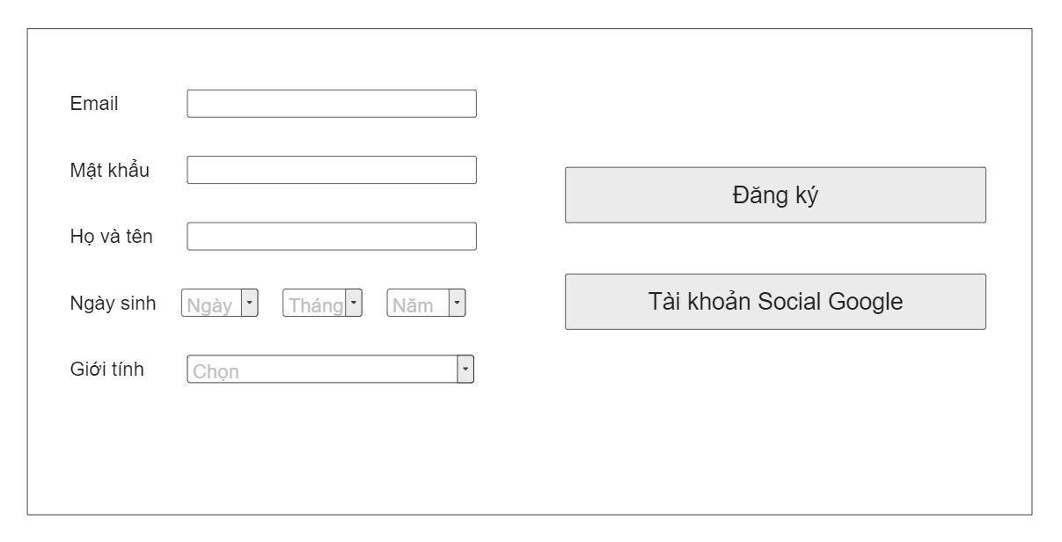

* Đăng kí :

+ Kiểm tra xem email có tồn tại hay không

* Kiểm tra xem tài khoản Google có tồn tại hay không
* Kiểm tra xem email đúng định dạng hay không
* Mật khẩu phải có ít nhất một chữ in hoa
* Mật khẩu có chứa kí tự đặc biệt hay không

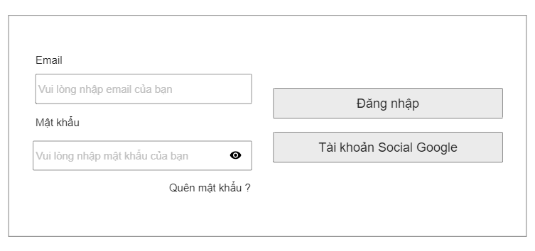

* Đăng nhập:
* Kiểm tra xem tài khoản có tồn tại hay không
* Kiểm tra xem mật khẩu có đúng không
* Kiểm tra xem mật khẩu có chứa kí tự đặc biệt không

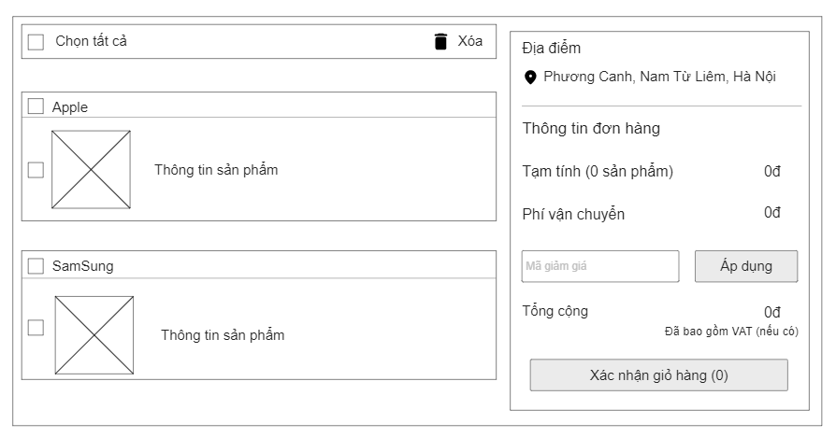

* Giỏ hàng :

+ Kiểm tra xem trong giỏ hàng có gì không

+ Kiểm tra xem thông tin khách hàng có đúng không thì được đặt hàng

+ Kiểm tra xem điều kiện hủy đơn có hợp lý hay không

+ Kiểm tra xem đơn hàng có được đặt thành công không

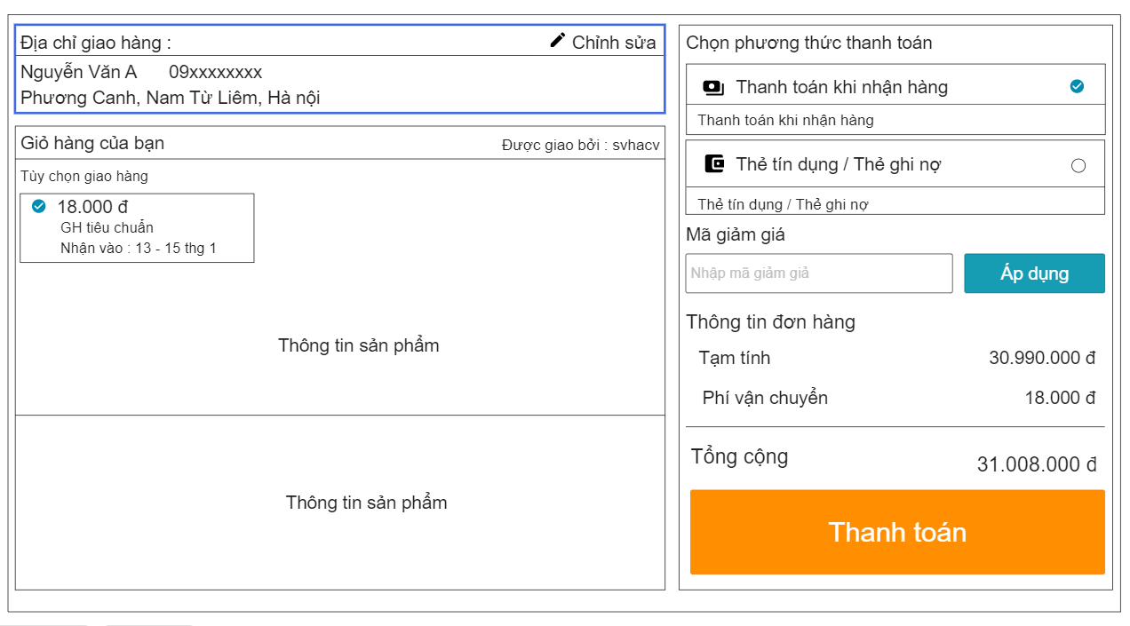

* Thanh toán :
* Kiểm tra xem hình thức thanh toán có hợp lệ không
* Kiểm tra xem khách hàng thanh toán bằng gì
* Kiểm tra xem thông tin thẻ khách hàng có đúng hay không

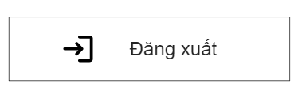

* Đăng xuất :
* Kiểm tra xem khách hàng có xác nhận đăng xuất không
* Kiểm tra xem sau khi đặt hàng có đăng xuất hay không

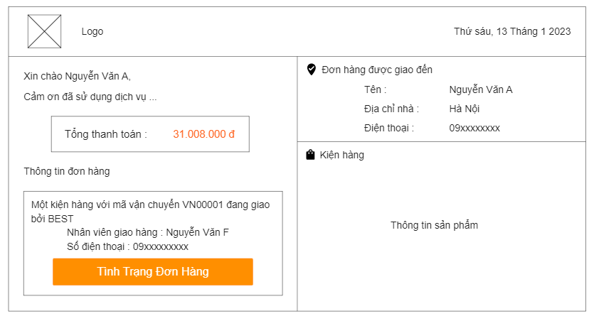

* Tạo báo cáo :
* Kiểm tra xem sản phẩm đã được đặt mua hay chưa
* Kiểm tra xem email để gửi báo cáo có đúng hay không
* Kiểm tra xem email có tồn tại không
* Kiểm tra xem báo cáo đã gửi cho khách hàng hay chưa
* Kiểm tra xem báo cáo lưu vào cơ sở dữ liệu chưa

# CHIẾN LƯỢC TEST

* Chiến lược test giới thiệu phương án tiếp cận để test các mục tiêu test
* Những vấn đề chính trong chiến lược test là các kỹ thuật được áp dụng và điều kiện **để biết khi nào việc test được hoàn thành**
* Mô tả các kiểu test dùng trong dự án
* Có thể liệt kê với mỗi kiểu test tương ứng test cho chức năng nào

- Việc test có thể dừng khi nào.

## Các kiểu test

Các thành viên trong Nhóm 3 cần nắm vững phần ghi chú dưới đây để có thể hiểu rõ cách trình bày, nội dung của các kiểu test đã được liệt kê

Đối với mỗi kiểu test phải giải thích **kỹ thuật, điều kiện hoàn thành và các vấn đề đặc biệt liên quan**

* **Kỹ thuật:** Kỹ thuật phải mô tả việc test được thực hiện như thế nào, bao gồm cả những gì sẽ được test, các hoạt động chính sẽ được thực hiện trong quá trình test và các phương pháp dùng để đánh giá kết quả.
* **Điều kiện hoàn thành:** Điều kiện hoàn thành được phát biểu nhằm hai mục đích:
* Xác định chất lượng sản phẩm được chấp nhận
* Xác định thời điểm mà các nỗ lực test được thực hiện thành công
* Một điều kiện hoàn thành được phát biểu rõ ràng phải bao gồm:

Phương pháp tính toán

Điều kiện hoặc mức độ thích ứng với phép đo

* **Các vấn đề đặc biệt:** Phần này phải chỉ ra các ảnh hưởng hoặc phụ thuộc có thể tác động hoặc ảnh hưởng đến nguồn lực test mô tả trong chiến lược. Các ảnh hưởng có thể bao gồm: Nhân công (ví dụ sự sẵn sàng hoặc cần thiết của các nguồn lực khác test để hỗ trợ/tham gia trong test); các ràng buộc (ví dụ hạn chế về thiết bị hoặc sự sẵn sàng hoặc cần thiết/thiếu các thiết bị đặc biệt); các yêu cầu đặc biệt (ví dụ lịch test hoặc truy cập vào hệ thống)

#### Test chức năng (Function Testing)

* Mục đích của test chức năng là tập trung vào các yêu cầu test có thể được lưu vết trực tiếp trong các UC hoặc các chức năng và qui tắc nghiệp vụ.
* Mục tiêu của kiểu test này là kiểm tra tính đúng đắn của các dữ liệu, qui trình và báo cáo cũng như việc thực hiện đúng những qui tắc nghiệp vụ.
* Kiểu test này dựa vào kỹ thuật black box, tức là kiểm tra ứng dụng và các xử lý nội tại bằng cách tương tác với ứng dụng thông qua giao diện người sử dụng và phân tích các kết quả hoặc đầu ra.
* Bảng sau liệt kê một số gợi ý đối với mỗi ứng dụng:

| **Mục đích test:** | Đảm bảo mục tiêu test đúng đắn của chức năng, bao gồm định hướng, dữ liệu đầu vào, xử lý và dữ liệu nhận được |
| --- | --- |
| **Cách thực hiện:** | Thực hiện mỗi UC, chu trình UC hoặc chức năng, sử dụng dữ liệu hợp lệ và không hợp lệ để kiểm tra:  -    Kết quả mong đợi với dữ liệu hợp lệ.  -    Lỗi thích hợp hoặc thông báo hiển thị khi dữ liệu không hợp lệ.  -    Mỗi qui tắc nghiệp vụ đều được áp dụng đúng |
| **Điều kiện hoàn thành:** | -   Toàn bộ kế hoạch test đã được thực hiện.  -     Toàn bộ các lỗi phát hiện ra đã được ghi nhận. |
| **Các vấn đề đặc biệt:** | Xác định hoặc mô tả các vấn đề (nội bộ hoặc bên ngoài) ảnh hưởng đến việc test chức năng |

#### Test giao diện người sử dụng (User Interface Testing)

* Test giao diện người dùng kiểm tra các tương tác của người dùng với phần mềm.
* Mục tiêu là để đảm bảo rằng giao diện người dùng cung cấp cho người sử dụng cách truy cập và sử dụng thích hợp thông qua các chức năng trong mục tiêu test

| **Mục đích test:** | Kiểm tra:  •   Việc sử dụng thông qua mục tiêu test phản ánh đúng các chức năng và yêu cầu nghiệp vụ, bao gồm màn hình đến màn hình, trường đến trường và sử dụng các phương pháp truy cập (phím tabs, di chuột, tổ hợp phím)  •    Các đối tượng và thuộc tính màn hình như menus, size, position, state, và tập trung vào việc tương thích với chuẩn |
| --- | --- |
| **Cách thực hiện:** | Tạo ra và chỉnh sửa test cho mỗi màn hình để kiểm tra việc sử dụng đúng cách và tình trạng các đối tượng cho mỗi màn hình và đối tượng của ứng dụng |
| **Điều kiện hoàn thành:** | Mỗi màn hình được kiểm tra thành công đúng với phiên bản kiểm tra hoặc phạm vi chấp nhận được |
| **Các vấn đề đặc biệt:** | Không phải toàn bộ các thuộc tính của các đối tượng đều truy cập được, |

#### Test dữ liệu và tích hợp dữ liệu (Data and Database Integrity Testing)

* Cơ sở dữ liệu và xử lý cơ sở dữ liệu phải được test như một hệ thống con trong dự án. hệ thống con này phải được test không cần thông qua giao diện người dùng để giao tiếp với dữ liệu.
* Nghiên cứu thêm về DBMS để xác định các công cụ và kỹ thuật có thể có giúp hỗ trợ cho việc test:

| **Mục đích test:** | Đảm bảo rằng các phương pháp truy cập và chức năng xử lý là đúng và không có sai lệch dữ liệu |
| --- | --- |
| **Cách thực hiện:** | •     Thực hiện từng phương pháp truy cập và xử lý, thử từng trường hợp với dữ liệu hợp lệ và không hợp lệ hoặc các yêu cầu dữ liệu.  •    Kiểm tra cơ sở dữ liệu để đảm bảo rằng dữ liệu được lưu trữ như mong đợi, toàn bộ các sự kiện với cơ sở dữ liệu xảy ra đều đúng, hoặc xem xét các dữ liệu trả về để đảm bảo rằng đã nhận được dữ liệu đúng cho các lý do đúng |
| **Điều kiện hoàn thành:** | Tất cả các phương pháp truy cập và chức năng xử lý đều giống như thiết kế và không có sai lệch dữ liệu |
| **Các vấn đề đặc biệt:** | •    Việc test có thể đòi hỏi phải môi trường phát triển DBMS hoặc drivers để truy cập hoặc sửa dữ liệu trực tiếp trong cơ sở dữ liệu.  •    Các xử lý phải được thực hiện bằng tay.  •   Cơ sở dữ liệu có kích thước nhỏ hoặc tối thiểu (giới hạn số bản ghi) phải được dùng để làm rõ thêm các sự kiện không được phép chấp nhận |

>

#### Test chu trình nghiệp vụ (Business Cycle Testing)

* Test chu trình nghiệp vụ phải thực hiện các hoạt động trong dự án qua thời gian. Phải xác định một chu kỳ, ví dụ một năm, và các giao dịch và hoạt động có thể xảy ra trong chu kỳ của năm đó phải được thực hiện.
* Việc này bao gồm cả các chu kỳ hàng ngày, hàng tuần hoặc hàng tháng và các sự kiện là ảnh hưởng bởi ngày tháng, ví dụ như ứng dụng ngân hàng

| **Mục đích test:** | Đảm bảo mục đích của test là đúng đắn và các tiến trình chạy ngầm thực hiện đúng yêu cầu về mô hình nghiệp vụ và lịch trình |
| --- | --- |
| **Cách thực hiện:** | Việc test sẽ giả lập vài chu trình nghiệp vụ bằng cách thực hiện các công việc sau:  •   Các test dùng cho việc test chức năng sẽ được sửa lại hoặc nâng cấp để tăng số lần mỗi chức năng được thực hiện để giả lập một số người dùng khác nhau trong chu kỳ đã định.  •    Toàn bộ các chức năng theo ngày tháng sẽ được thực hiện với dữ liệu hợp lệ và không hợp lệ hoặc chu kỳ thời gian  •   Toàn bộ các chức năng xảy ra trong lịch trình chu kỳ sẽ được thực hiện vào thời gian thích hợp  •   Việc test sẽ bao gồm cả dữ liệu hợp lệ và không hợp lệ để kiểm tra:     - Kết quả xảy ra khi dữ liệu hợp lệ.        - Lỗi tương tự hoặc cảnh báo hiển thị khi dữ liệu không hợp lệ.  •     Mỗi quy tắc nghiệp vụ đều được áp dụng. |
| **Điều kiện hoàn thành:** | • Toàn bộ kế hoạch test đã được thực hiện.  • Toàn bộ các lỗi phát hiện ra đều được ghi nhận |
| **Các vấn đề đặc biệt:** | •   Ngày và các sự kiện của hệ thống có thể đòi hỏi các hoạt động hỗ trợ đặc biệt  •   Mô hình nghiệp vụ đòi hỏi xác định các yêu cầu và thủ tục test thích hợp |

### Test hiệu suất (Performance testing)

#### Performance Profiling

* Performance profiling là một dạng test hiệu suất trong đó thời gian phản hồi, tỷ lệ giao dịch và các yêu cầu phụ thuộc thời gian khác được đo đạc và đánh giá.
* Mục đích của Performance Profiling là kiểm tra các yêu cầu về hiệu suất có đạt được hay không.
* Performance profiling là tiến hành và thực hiện để mô tả sơ lược và điều chỉnh các hành vi hiệu suất của mục tiêu test như một hàm của các điều kiện ví dụ workload hoặc cấu hình phần cứng.

| **Mục đích test:** | Kiểm tra các biểu hiện về hiệu suất cho các giao dịch hoặc chức năng nghiệp vụ đã thiết kế theo những điều kiện sau:  •    workload bình thường đã biết trước (normal anticipated workload)  •    workload xấu đã biết trước (anticipated worst case workload) |
| --- | --- |
| **Cách thực hiện:** | •    Sử dụng các thủ tục test cho test chức năng và chu trình nghiệp vụ  •    Chỉnh sửa file dữ liệu để tăng số lượng các giao dịch hoặc scripts để tăng số tương tác xảy ra trong mỗi giao dịch  •    Scripts phải được chạy trên một máy (trường hợp tốt nhất để đánh giá người dùng đơn lẻ, giao dịch đơn lẻ) và phải lặp lại trên nhiều máy trạm (ảo hoặc thực, xem các vấn đề đặc biệt dưới đây) |
| **Điều kiện hoàn thành:** | •    Giao dịch đơn lẻ hoặc người dùng đơn lẻ: Thực hiện thành công test script không có lỗi và trong phạm vi mong đợi hoặc thời gian phản hồi cho mỗi giao dịch  •    Nhiều giao dịch hoặc nhiều người dùng: Thực hiện thành công test script không có lỗi và trong thời gian chấp nhận được |
| **Các vấn đề đặc biệt:** | Việc test hiệu suất toàn diện bao gồm phải có một workload nền trên máy chủ.  Có một số phương pháp để thực hiện, bao gồm:  •   “Drive transactions” trực tiếp đến máy chủ, thường trong các form gọi SQL.  •    Tạo các người dùng ảo để giả lập nhiều máy trạm, thường là vài trăm. Sử dụng công cụ Remote Terminal Emulation để thực hiện việc load này, kỹ thuật này còn được dùng để load giao dịch trên mạng  •    Sử dụng nhiều người dùng, mỗi người chạy một test script để load lên hệ thống  Test hiệu suất phải được thực hiện trên máy chuyên dụng hoặc thời gian chuyên dùng. Điều đó cho phép việc tính toán được đầy đủ và chính xác.  Cơ sở dữ liệu sử dụng để test hiệu suất phải có kích thước thực tế hoặc đo bằng nhau |

#### Load Testing

* Load testing là một kiểu test hiệu suất mà mục tiêu là kiểm tra workload để tính toán và đánh giá hiệu suất và khả năng của mục đích test để tiếp tục thực hiện các chức năng thích hợp với các workload khác.
* Mục đích của load testing là xác định và đảm bảo các chức năng hệ thống thích hợp với nhiều nhất các workload.
* Ngoài ra load testing còn đánh giá các tính năng hiệu suất như thời gian phản hồi, tỉ lệ giao dịch và các vấn đề liên quan đến thời gian khác.

| **Mục tiêu test:** | Kiểm tra hiệu suất về thời gian cho các giao dịch hoặc tình huống nghiệp vụ đã thiết kế với nhiều điều kiện workload |
| --- | --- |
| **Cách thực hiện:** | •    Sử dụng các test đã xây dựng cho test chức năng và chu trình nghiệp vụ.  •    Sửa lại file dữ liệu để tăng số lượng giao dịch hoặc test nhằm tăng thêm số lần thực hiện mỗi giao dịch |
| **Điều kiện hoàn thành:** | Nhiều giao dịch hoặc nhiều người dùng: Thực hiện thành công việc test không có lỗi và trong thời gian chấp nhận được |
| **Các vấn đề đặc biệt:** | •    Load testing phải được thực hiện trên máy chuyên dụng hoặc vào những giờ chuyên biệt. Nó cho phép đo đạc đầy đủ và chính xác.  •    Cơ sở dữ liệu dùng cho load testing phải có kích thước thực tế hoặc đo bằng nhau |

#### Stress Testing

* Stress testing là một kiểu test hiệu suất được thực hiện để tìm ra các lỗi trong trường hợp thiếu tài nguyên hoặc cạnh tranh về tài nguyên.
* Bộ nhớ hoặc dung lượng đĩa ít có thể làm xuất hiện lỗi trong mục đích test mà nó không xuất hiện dưới điều kiện bình thường.
* Các lỗi khác có thể là kết quả của việc cạnh tranh hoặc chia sẻ tài nguyên như khóa cơ sở dữ liệu hoặc băng thông mạng.
* Stress testing cũng được dùng để xác định workload tối đa mà mục đích test có thể điều khiển được.

| **Mục đích test:** | Kiểm tra các chức năng của mục đích test là đúng đắn và không có lỗi với những điều kiện sau:  •    Có ít hoặc không có bộ nhớ phù hợp trên máy chủ (RAM và DASD)  •    Số lượng máy trạm tối đa trong thực tế hoặc giả lập kết nối vào máy chủ  •    Nhiều người dùng thực hiện cùng một giao dịch với cùng dữ liệu hoặc account  •    Độ lớn các giao dịch xấu hoặc hỗn hợp (xem phần Performance Testing ở trên).  Chú ý: Mục đích của Stress Testing có thể được phát biểu rõ và ghi ra các điều kiện mà hệ thống có thể lỗi, không thể tiếp tục thực hiện các chức năng một cách thích hợp> |
| --- | --- |
| **Cách thực hiện:** | •    Sử dụng các test đã xây dựng để thực hiện Performance Profiling hoặc Load Testing.  •    Để test việc hạn chế tài nguyên, test phải chạy trên máy đơn lẻ và RAM và DASD trên máy chủ phải giảm đi hoặc hạn chế  •    Để thực hiện các stress tests khác phải sử dụng nhiều người dùng cùng chạy một TC hoặc bổ sung các test để thực hiện độ lớn giao dịch xấy hoặc hỗn hợp. |
| **Điều kiện hoàn thành:** | Toàn bộ kế hoạch test được thực hiện và các hạn chế của hệ thống được xác định thỏa mãn các điều kiện tối thiểu đã đặt ra hoặc chỉ sai trong trong hợp các điều kiện không nằm trong điều kiện đã xác định |
| **Các vấn đề đặc biệt:** | •    Việc test Stressing mạng có thể đòi hỏi những công cụ để load mạng với nhiều thông báo hoặc gói dữ liệu.  •    DASD dùng cho hệ thống phải tạm thời giảm xuống để hạn chế khả năng chỗ trống cho tăng trưởng cơ sở dữ liệu.  •    Đồng bộ hóa các máy trạm đồng thời truy cập vào cùng một bản ghi hoặc các account dữ liệu |

#### Volume Testing

* Mục tiêu của Volume Testing là để kiểm tra giới hạn của độ lớn của dữ liệu có thể làm phần mềm bị sai.
* Volume Testing cũng xác định load lớn nhất liên tục hoặc độ lớn mà mục đích test có thể điều khiển được trong chu kỳ đã cho.
* Ví dụ, nếu mục đích test là xử lý một tập các bản ghi để tạo báo cáo, Volume Test có thể dùng một cơ sở dữ liệu test lớn và kiểm tra xem phần mềm có chạy bình thường và cho ra báo cáo đúng không

| **Mục đích test:** | Kiểm tra xem mục tiêu test có thực hiện thành công các chức năng theo những điều kiện sau không:  •    Số máy trạm lớn nhất kết nối (thực tế hoặc vật lý – có thể), hoặc giả lập, tất cả đều thực hiện cùng một chức năng nghiệp vụ trong một chu kỳ mở rộng.  •    Kích thước cơ sở dữ liệu lớn nhất có thể (thực tế hoặc đo được) và nhiều query hoặc giao dịch báo cáo được thực hiện đồng thời. |
| --- | --- |
| **Cách thực hiện:** | •    Sử dụng các test đã xây dựng cho Performance Profiling hoặc Load Testing.  •    Có thể dùng nhiều người dùng, chạy cùng một test hoặc bổ sung các test để thực hiện trường hợp giao dịch volume hoặc hỗn hợp xấu nhất (xem Stress Testing ở trên) trong một chu kỳ mở rộng.  •    Tạo ra cơ sở dữ liệu lớn nhất (thực tế, qui đổi, hoặc lọc các dữ liệu đại diện) và nhiều người dùng chạy các query và giao dịch báo cáo đồng thời trong một chu kỳ mở rộng |
| **Điều kiện hoàn thành:** | •    Toàn bộ kế hoạch test được thực hiện và các giới hạn của hệ thống được xác định là đạt tới hoặc xử lý mà không có lỗi |
| **Các vấn đề đặc biệt:** | Chu kỳ thời gian như thế nào là chấp nhận được cho điều kiện cơ sở dữ liệu lớn, như đã nói ở trê? |

### Test Bảo mật và Kiểm soát truy cập (Security and Access Control Testing)

* Test bảo mật và kiểm soát truy cập tập trung vào hai lĩnh vực bảo mật chính
* Bảo mật ở mức ứng dụng, bao gồm truy cập dữ liệu và các chức năng nghiệp vụ
* Dựa trên bảo mật đã yêu cầu, người dùng bị hạn chế sử dụng một số chức năng hoặc tình huống sử dụng, hoặc bị hạn chế trong giới hạn dữ liệu phù hợp với họ
* Ví dụ, mọi người có thể được phép nhập dữ liệu để tạo account nhưng chỉ có người quản lý có thể xóa chúng. Nếu là bảo mật ở mức dữ liệu, việc test đảm bảo rằng “người dùng nhóm 1” có thể nhìn thấy các thông tin khách hàng, bao gồm dữ liệu tài chính, tuy nhiên “người dùng nhóm 2” chỉ nhìn thấy các thông tin chung chung cho cùng một khách hàng
* Bảo mật ở mức hệ thống, bao gồm truy cập vào hệ thống hoặc truy cập từ xa
* Chỉ những người dùng được cho quyền truy cập vào hệ thống mới có khả năng truy cập vào ứng dụng và chỉ bằng các cổng thích hợp

| **Mục đích test:** | •         Bảo mật mức ứng dụng: Đảm bảo rằng một người dùng chỉ có thể truy cập vào những chức năng hoặc dữ liệu mà nhóm người dùng đó được phép  •         Bảo mật mức hệ thống: Đảm bảo rằng chỉ những người được phép truy cập hệ thống và ứng dụng được phép truy cập chúng |
| --- | --- |
| **Cách thực hiện:** | •         Bảo mật ứng dụng: Xác định và liệt kê từng nhóm người dùng và các chức năng hoặc dữ liệu mà họ được phép truy cập  •    Tạo test case cho mỗi nhóm người dùng và kiểm tra từng quyền bằng cách tạo các giao dịch xác định cho mỗi nhóm  •    Sửa lại nhóm người dùng và chạy lại tình huống test cho cùng những người dùng. Với mỗi trường hợp, kiểm tra các chức năng thêm vào hoặc dữ liệu có đúng không hay bị từ chối.  •         Truy cập mức hệ thống: tham khảo các điều kiện đặc biệt dưới đây |
| **Điều kiện hoàn thành:** | Với mỗi nhóm người dùng đều có các chức năng hoặc dữ liệu thích hợp, và toàn bộ các chức năng giao dịch đều như dự kiến và chạy trong các test chức năng ứng dụng trước đó |
| **Các vấn đề đặc biệt:** | Truy cập vào hệ thống phải được xem xét hoặc thảo luận với quản trị hệ thống hoặc quản trị mạng, có thể không cần nếu nó là chức năng của quản trị mạng hoặc quản trị hệ thống |

### Test hồi qui (Regression Testing)

* Test hồi qui là một hoạt động cấn thiết để chỉ ra rằng việc thay đổi code không gây ra những ảnh hưởng bất lợi

| **Mục đích test:** | Test hồi qui dùng để kiểm tra các phần được sửa chữa trong phần mềm, để đảm bảo rằng những sự thay đổi đó không gây ra lỗi trong những phần khác |
| --- | --- |
| **Cách thực hiện:** | •    Tái sử dụng các TC từ những phần test trước để test các module đã được sửa chữa.  •   Sử dụng công cụ Rational Robot: Tạo một số test script về chức năng. Định nghĩa lịch thực hiện tự động cho chúng  •   80% các TC được chọn ngẫu nhiên  • Xây dựng một chương trình phân tích sơ sở hạ tầng. Chúng ta dựng một cơ sở hạ tầng có thể mở rộng được để thực hiện và đánh giá chương trình phân tích. Dựa vào kết quả phân tích chúng ta xác định phạm vi cần test hồi qui. |
| **Điều kiện hoàn thành:** | •    Toàn bộ các TC được thực hiện và đạt yêu cầu  •    Toàn bộ các TC được chọn được thực hiện và đạt yêu cầu |
| **Các vấn đề đặc biệt:** |  |

## Giai đoạn test

| **Kiểu test** | **Giai đoạn test** | | | |
| --- | --- | --- | --- | --- |
| **Unit** | **Integration** | **System** | **Acceptance** |
| Functional Tests  (Function, User Interface) | X | X | X | X |
| Performance Tests  (Performance profiles of individual components) | X | X |  |  |
| Performance Tests  (Load, Stress, Contention) |  |  | X | X |
| Reliability  (Integrity, Structure) | X | X |  |  |

## Các công cụ test

| **Mục đích** | **Công cụ** | **Nhà cung cấp/Tự xây dựng** | **Phiên bản** |
| --- | --- | --- | --- |
| **JMeter là một công cụ kiểm thử tải dữ liệu, kiểm thử khả năng chịu tải, thời gian phản hồi của trang web và các thử nghiệm khác liên quan đến hiệu suất.** | **JMeter** | APACHE | 5.3 |
| **TestComplete là một công cụ kiểm thử tự động toàn diện cho các ứng dụng web, di động và desktop.** | **TestComplete** | **SmartBear Software** | 12 |

## Môi trường test

Chỉ rõ môi trường sẽ xây dựng để thực hiện test qua các giai đoạn Unit test, Integration test, System test, Acceptance test…. Với mỗi giai đoạn, hãy xác định các yếu tố để xây dựng môi trường test như thế nào, sử dụng như môi trường mà chương trình sẽ chạy thật hay tạo môi trường giả lập gần giống với môi trường chạy thật của chương trình. Các yếu tố về môi trường như:

- Khi test chạy chương trình bằng bản dịch hay chạy trên code. Thông thường, các giai đoạn System test, Acceptance test phải chạy trên bản dịch.

- Các database sẽ sử dụng độc lập hay dùng chung với database phát triển. Thông thường, từ Integration test, nhóm test phải thiết lập database riêng và thiết lập các thông số cho database gần giống hoặc giống hệt như khi chương trình sẽ chạy thật.

- Điều kiện về mạng: sẽ sử dụng mạng LAN hay Dial up… Thông thường, khi Unit test, có thể sử dụng mạng LAN nhưng khi System test trở đi thì nên sử dụng hệ thống đường truyền giống như hoặc gần giống như môi trường chạy thật.

- Mô hình sẽ cài đặt chương trình test: số lượng máy chủ, máy trạm; việc chia tách các server, các máy trạm, việc cài đặt các domain … Thông thường, trong Unit test có thể sử dụng viếc thiết lập như khi lập trình, nhưng khi System test trở đi, phải chú ý thiết lập sao cho gần giống mô hình sẽ chạy trong thực tế nhất .

# TÀI NGUYÊN

## Nhân lực

Bảng sau mô tả nguồn lực test cho dự án.

| **Họ tên** | **Trách nhiệm/Ghi chú** |
| --- | --- |
| Lý Thị Thu Hương | Trưởng nhóm |
| Phạm Thị Huệ | Thành viên |
| Bành Quang Huy | Thành viên |
| Đào Quốc Khánh | Thành viên |
| Lê Thị Mai Linh | Thành viên |
| Nguyễn Tuấn Linh | Thành viên |

## Hệ thống

| **Mục Đích** | **Công Cụ** | **Nhà Cung Cấp** | **Phiên bản** |
| --- | --- | --- | --- |
| Trình duyệt | Chrome,Cốc Cốc ,age | Google,Inc | 2.0 |
| Hệ thống | Window 10 | Microsoft | 2019 |
| Phần cứng | MSI GL66 | Micro-Star International | 2018 |
| Log Issue | Google Excel | Google Inc | 2.7.2 |

# CÁC MỐC KIỂM SOÁT CỦA GIAI ĐOẠN TEST (TEST MILESTONES)

| **Milestone Task** | **Nguồn lực** | **Ngày bắt đầu** | **Ngày kết thúc** |
| --- | --- | --- | --- |
| Đăng ký | Phạm Thị Huệ | 14/02/2023 | 18/02/2023 |
| Đăng nhập | Bành Quang Huy | 14/02/2023 | 17/02/2023 |
| Giỏ hàng | Đào Quốc Khánh | 15/02/2023 | 18/02/2023 |
| Thanh toán | Lê Thị Mai Linh | 15/02/2023 | 18/02/2023 |
| Đăng xuất | Nguyễn Tuấn Linh | 14/02/2023 | 16/02/2023 |
| Tạo báo cáo | Lý Thị Thu Hương | 14/02/2023 | 18/02/2023 |
| Thiết kế | Lý Thị Thu Hương | 14/02/2023 | 16/02/2023 |

# CÁC SẢN PHẨM

| **STT** | **Sản phẩm** | **Ngày bàn giao** | **Người bàn giao** | **Người nhận bàn giao** |
| --- | --- | --- | --- | --- |
|  | <Test cases> | 18/02/2023 | Lý Thị Thu Hương  Lê Thị Mai linh | Đào Quốc Khánh |
|  | <Test desgin> | 19/022023 | Phạm Thị Huệ  Bành Quang Huy | Lý Thị Thu Hương |
|  | <Test report> | 19/02/2023 | Đào Quốc Khánh  Nguyễn Tuấn Linh | Lý Thị Thu Hương |
|  |  |  |  |  |

# 

| **Chức năng** | **Số testCase** | **Người thực hiện** |
| --- | --- | --- |
| Đăng ký | 90 | Lý Thị Thu Hương |
| Đăng nhập | 14 | Lê Thị Mai Linh |
| Giỏ hàng | 35 | Lý Thị Thu Hương |
| Thanh toán | 11 | Lê Thị Mai Linh |
| Đăng xuất | 12 | Lê Thị Mai Linh |
| Tạo báo cáo | 22 | Lý Thị Thu Hương |